2014年l0月高等教育自学考试全国统一命题考试
机电一体化系统设计试卷
(课程代码02245)
本试卷共4页。满分l00分。考试时间l50分钟。
3．第二部分为非选择题。必须注明大、小题号，使用0．5毫米黑色字迹签字笔作答。
一、单项选择题(本大题共l0小题，每小题l分，共l0分)
在每小题列出的四个备选项中只有一个是符合题目要求的，请将其选出并将“答题卡”
1．主要用于系统中各级间的信息传递的模块称[[微信公众号：ikaoti]
A.通信模块
B.测量模块[[微信公众号：ikaoti]
C.软件模块
D.接口模块
2．一端固定、一端自由的丝杠支承方式适用于
A.丝杠较短和竖直安装的场合[本科目答案页面导航：http://zk.ikaoti.cn/zikao.htm]
B.刚度要求较高的场合
C.临界转速要求较高的场合
D.压杆稳定性要求较高的场合
3．对于滚珠滚动导轨，在一个滚动体上的许用载荷[P]与滚珠
A.直径成正比
B.直径的平方成正比
C.直径成反比
D.直径的平方成反比
4．当直线感应同步器采用鉴相型工作方式时，滑尺上的两相励磁信号分别为
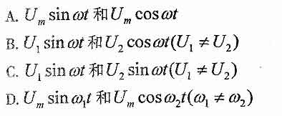
5．某四极三相交流感应电动机通以50Hz工频电时，当转速为1200r／min时，该电机的转
差率为
A.0．1
B.0．15
C.0．2
D.0．25
6．他励式直流电动机电枢接额定电压情况下空载运行，如果通过增大励磁回路电阻的方
式来减小励磁电流，则电机的转速会
A.增加[本科目答案页面导航：http://zk.ikaoti.cn/zikao.htm]
B.减小
C.不变[本科目答案页面导航：http://zk.ikaoti.cn/zikao.htm]
D.停车
7．电动机每转一周，工作台移动5mm，计数卡产生5000个脉冲增量，则脉冲当量为
A.5000脉冲
B.0.005mm
C.1000脉冲／mm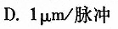
8．下列机器人中属于控制路径机器人的是
A.喷漆机器人
B.弧焊机器人
C.物料搬运机器人[最新年份咨询qq593777558]
D.通用工业机器人
9．SIMATICNET是
A.模块化小型PLC系统
B.中高档性能PLC系统
C.超小型化PLC系统
D.网络系列产品的总称
10．编写定时1s的助记符语句程序是
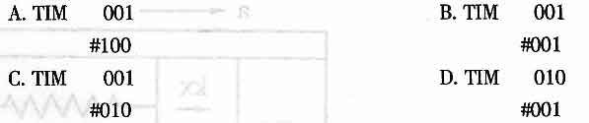
二、简答题(本大题共8小题。每小题4分。共32分)
11．简述机电一体化设计中，“增强机械系统”的设计思想。
12．简述控制模块的组成及功能。
13．机械传动装置的作用是什么?
14．超声波电动机为何具有无电磁噪声、电磁兼容性好的特点?
15．步进电动机主要有哪几种驱动电路?通常反应式步进电机、混合式步进电动机分别采
用哪种驱动电路?
16．推导三相六拍控制三相反应式步进电动机的正向旋转(从A相开始)相电流接通的顺
序以及真值表。
17．简述采样-数据系统的定义。
18．具有位置环的伺服系统，其位置环的反馈采样可以取自伺服电机轴上的编码器，也可直[[微信公众号：ikaoti]
接采自装在最后一级机械上的位置反馈元件，试比较这两种方式构成的伺服系统性能
有何不同?
三、计算题(本大题共4小题，每小题5分，共20分)
19．题l9图所示为某机床X向进给系统减速器的总速比要求为23／6，取两级减速，试按最佳速比分配条件确定各齿轮的齿数。
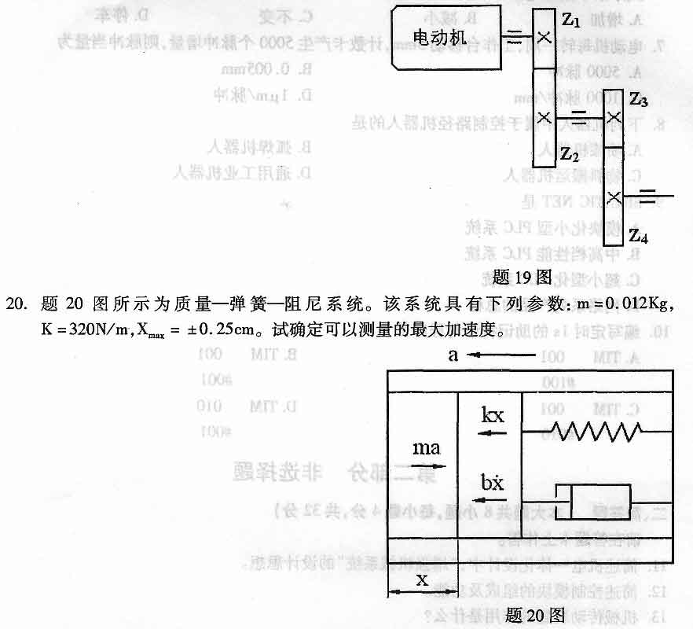21．三相步进电动机的步距角=0．75。，通电方式采用单、双拍交替。求：
(1)电动机的转子齿数；
(2)裕量角；
(3)当电动机的转速为20r／min时，输入脉冲的频率。
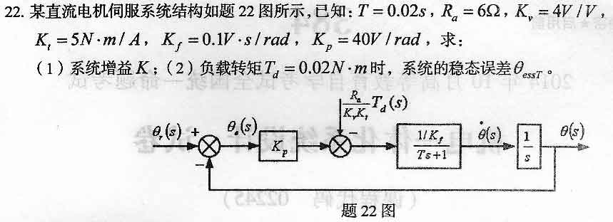四、简单应用题(本大题共3小题，每小题6分，共l8分)
23．试设计一个典型的带阻滤波器的电路原理图。
24．一台他励直流电动机，当电枢电压为100V时，起动瞬间的起动电流为20A，电机稳定运行时的电流为lA，转速为950r／min。在负载的总制动转矩(包括损耗转矩)不变的情况下，试求当电压升至200V时，电机稳定运行的转速。
25．在xy平面内由(2，1)点以v=3的恒速运动到(11，13)点，设采样周期为0.Ols，根据两点间的直线插补递推计算公式，试计算当运动到位置坐标为(8，9)点时所需时间。
五、综合应用题(本大题共2小题，每小题l0分，共20分)
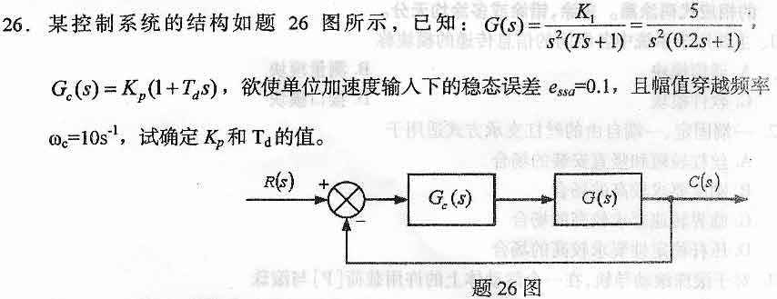27．设计三人抢答的PLC控制系统。要求：三个抢答按扭A、
B.C和一个复位按钮R都是动
合触点；三个结果指示灯LA、L
B.LC。逻辑为先按下对应灯亮，后按下无效。
试完成设计任务：
(1)列出PLC系统资源分配表。
(2)画出梯形图程序。[最新年份咨询qq593777558]

